杭州市萧山区第九高级中学
关于要求开通教师网络学习空间的通知

各位教师：
为推动我区教育科学和谐发展，根据省教育厅《关于开展2014年度全省教育科学和谐发展业绩考核工作的通知》（浙教办〔2014〕24号）文件精神，要求各校教师尽快开通网络学习空间，确保本校（单位）开通率达100%。现将有关事项通知如下：
一、开通人员范围
全体教师（今年新分配教师除外）。
二、时间要求
请各位老师在9月29日前完成此项工作。
此项工作已列入全省教师专业发展培训（继续教育）考核指标，请大家高度重视，确保按时完成。
附件：1．教师网络学习空间开通步骤

办公室
2014年9月23日
附件1：
教师网络学习空间开通步骤
（1）在浏览器中输入网址www.zjer.cn，点击图标【教师空间】，进入浙江教育资源网教师空间门户。
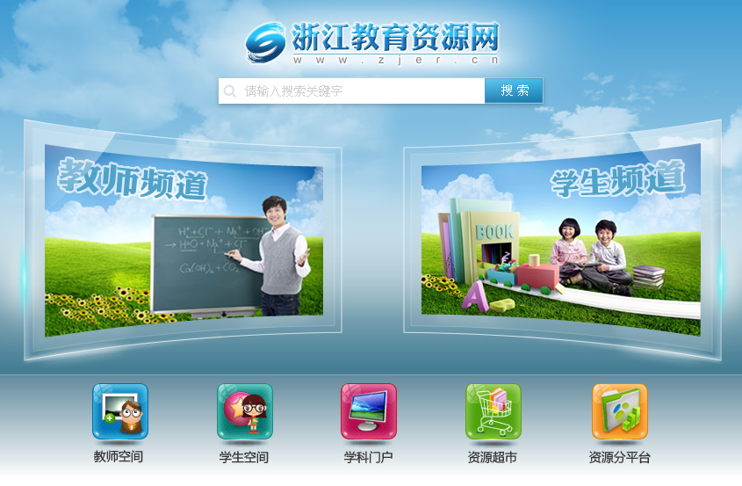
（2）输入用户名、密码，点击【登陆】。（注：教师空间的用户名和密码与浙江省教师培训平台的用户名和密码相同）
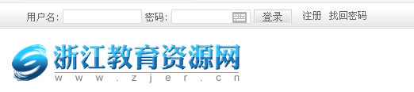
登陆成功，顶部菜单栏显示如下：
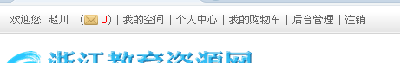
（3）点击【我的空间】，再点击【立即开通个人空间】，即开通教师个人空间。
